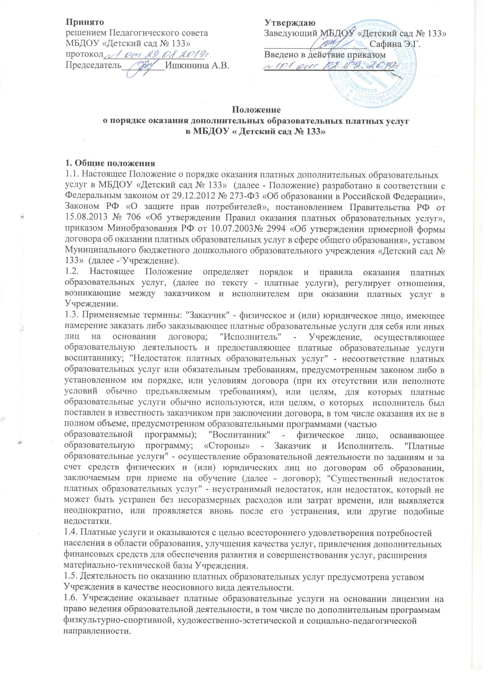

1.7. Учреждение не оказывает платные образовательные услуги вместо образовательной
деятельности, финансовое обеспечение которой осуществляется за счет бюджетных ассигнований— взамен или в рамках образовательной деятельности по реализации основных образовательных программ дошкольного образования.
1.8. Учреждение оказывает платные образовательные услуги по реализации дополнительных
образовательным программ, не предусмотренных установленным муниципальным заданием.
1.9. Учреждение обязано обеспечить Заказчику оказание платных образовательных услуг в
полном объеме в соответствии с образовательными программами (частью образовательной
программы) и условиями договора.
1.10. Требования к оказанию платных образовательных услуг, в том числе к содержанию
образовательных программ определяются по соглашению сторон, при этом они должны быть выше требований, предусмотренных федеральным государственным образовательным стандартом дошкольного образования.
1.11. Оказание дополнительных услуг не может наносить ущерб или ухудшить качество
реализации основной образовательной программы дошкольного образования.
1.12. Платные образовательные услуги в Учреждении оказываются только с согласия их
получателя.
2. Перечень платных услуг
2.1. Учреждение оказывает на договорной основе следующие платные услуги в сфере
образования: дополнительные образовательные услуги (не предусмотренные основной образовательной программой дошкольного образования) по дополнительным программам физкультурно - спортивной, художественно-эстетической и социально-педагогической направленности; обучение детей, не посещающих Учреждение; другие услуги, не запрещенные действующим законодательством.
3. Информации об услугах
3.1. Учреждение обязано довести до заказчика
информацию, содержащую сведения о
предоставлении платных образовательных услуг в порядке и объеме, которые предусмотрены Законом Российской Федерации "О защите прав потребителей" и Федеральным законом "Об образовании в Российской Федерации".
3.2. Для исполнения обязанностей, определенных настоящим Положением Учреждение обязано разместить на сайте Учреждения в сети Интернет следующую информацию (копии документов):
— копии лицензии (с приложением);
— образец договора об оказании платных образовательных услуг:
— о реализуемых при оказании дополнительных платных образовательных услуг
образовательных программах (уровень и направленность реализуемых образовательных программ, формы и сроки их освоения);
— порядок оказания платных образовательных услуг;
— об утверждении стоимости обучения по каждой образовательной программе;
— графике предоставления платных услуг;
— видах платных услуг с указанием их стоимости;
— условиях предоставления и получения платных услуг;
3.3. Информация о порядке оказания платных образовательных услуг, в т. ч. образец договора об оказании платных образовательных услуг и об утверждении стоимости обучения по каждой образовательной программе также размещается на информационном стенде Учреждения в месте фактического осуществления образовательной деятельности.
4. Порядок оказании платных услуг
4.1. Для оказания платных услуг Учреждение создает следующие необходимые условия:
соответствие действующим санитарным правилам и нормам (СанПиН), соответствие требованиям по охране и безопасности здоровья потребителей услуг, качественное кадровое обеспечение, необходимое учебно-методическое и техническое обеспечение.
4.2. До заключения договора и в период его действия Учреждение обязано предоставлять
заказчику достоверную информацию о себе и об оказываемых платных образовательных услугах, указанных в п.З. настоящего Положения и обеспечивающую возможность их правильного выбора.
4.3. Договор заключается в простой письменной форме и содержит следующие сведения:
полное наименование и фирменное наименование (при наличии) Исполнителя
— юридического лица; фамилия, имя. отчество (при наличии) Исполнителя; место нахождения;
— наименование или фамилия, имя, отчество заказчика, телефон Заказчика;
— место нахождения или место жительства заказчика;
— фамилия, имя, отчество (при наличии) представителя Исполнителя и (или) Заказчика,
— реквизиты документа, удостоверяющего полномочия представителя Исполнителя и (или)
Заказчика;
— фамилия, имя, отчество (при наличии) обучающегося, его место жительства, телефон
(указывается в случае оказания платных образовательных услуг в пользу обучающегося, не
являющегося Заказчиком по договору);
— права, обязанности и ответственность Исполнителя, Заказчика и обучающегося;
— полная стоимость образовательных услуг, порядок их оплаты;
— сведения о лицензии на осуществление образовательной деятельности (наименование
лицензирующего органа, номер и дата регистрации лицензии);
— вид, уровень и (или) направленность образовательной программы (часть образовательной
программы определенного уровня, вида и (или) направленности);
— форма обучения;
— сроки освоения образовательной программы (продолжительность обучения);
— порядок изменения и расторжения договора;
— другие необходимые сведения, связанные со спецификой оказываемых платных
образовательных услуг.
4.4 Договор не может содержать условия, которые ограничивают права лиц, имеющих право на получение образования определенного уровня и направленности и подавших заявление о приеме на обучение или снижают уровень предоставления им гарантий по сравнению с условиями, установленными законодательством Российской Федерации об образовании. Если условия, ограничивающие права поступающих и обучающихся или снижающие уровень предоставления им гарантий, включены в договор, такие условия не подлежат применению.
4.5. Сведения, указанные в договоре, должны соответствовать информации, размещенной на
сайте Учреждения в информационно-телекоммуникационной сети "Интернет" на дату заключения договора.
4.6. Учреждение с Заказчиком заключает договор па оказание платной дополнительной
образовательной услуги. Учреждение не вправе оказывать предпочтение одному Заказчик перед другим в отношении заключения договора, кроме случаев, предусмотренных законом и иными нормативными правовыми актами. Договор составляется в двух экземплярах, один из которых находится в Учреждении, другой - у Заказчика.
4.7. Заведующая Учреждением издает приказ об организации конкретной платной услуги.
4.8. В рабочем порядке Учреждение может рассматривать и утверждать:
список лиц, получающих платную услугу (список может дополняться, уточнять течение учебного периода); расписание занятий; при необходимости другие документы (должностные инструкции, расчеты стоимости платной услуги, формы договоров и соглашений, дополнения и изменения к ним, рекламные материалы, буклеты и т.д.).
4.9. Платные услуги оказываются Учреждением во второй половине дня.
4.10. Место оказания платных услуг определяется в соответствии с расписанием организации образовательного процесса, в свободных учебных кабинетах.
4.11. Наполняемость групп для занятий определяется в соответствии с потребностью
потребителя, но не менее 10 человек.
4.12. Продолжительность занятий устанавливается в зависимости от возраста детей и
оказываемых услуг в соответствии с расписанием занятий по оказанию платных услуг.
5. Финансовая деятельность.
5.1. Стоимость оказываемых платных образовательных услуг определяется па основании
калькуляции затрат Учреждения, связанных с организацией работы по предоставлению
дополнительных платных образовательных услуг в соответствии с постановлением Кабинета Министров Республики Татарстан от 31 августа 2004 № 395 «О предпринимательской деятельности бюджетных учреждений и иных организаций, получающих ассигнования из бюджета Республики Татарстан».
5.2. Размер родительской платы устанавливается по соглашению Сторон на основании расчёта, включающего в себя: оплату труда работников Учреждения, задействованных в системе дополнительных платных услуг; затраты на коммунальные услуги; затраты на развитие материально-технической базы Учреждения; прочие расходы.
5.3. Ответственность за ведение финансовой документации возлагается заведующую, которая: составляет смету расходов на каждый вид; контролирует расходование средств, полученных от платных образовательных услуг, идущих на развитие Учреждения; ведет учет экономических показателей, результатов деятельности Учреждения по предоставлению платных образовательных услуг, а также учет заключенных договоров; осуществляет контроль за расходованием фонда оплаты груда, организацией и правильностью расчетов по оплате труда работников, порядком ведения учета, обеспечение исполнения сметы расходов па каждый вид платных образовательных услуг; осуществляет начисление заработной платы работникам Учреждения, привлечённым к выполнению обязанностей по предоставлению платных образовательных услуг.
5.4. Сумма затрат на оплату труда работников Учреждения, задействованных в системе
платных услуг налогооблагаема.
5.5. Стоимость, порядок оплаты платных образовательных услуг Заказчиком фиксируются в
договоре об оказании платных образовательных услуг. Оплата стоимости услуг производится по безналичному расчету через отделение банка на счет Учреждения.
Получение денежных средств непосредственно лицами, осуществляющими платную услугу, не допускается.
6. Регулирование образовательного процесса при оказании платных образовательных
услуг.
6.1. Для оказания платных образовательных услуг Учреждение: определяет перечень
конкретных образовательных программ, реализуемых в Учреждении на учебный год;
образовательные программы реализуются по направленностям в соответствии с уставом
Учреждения; разрабатывает, принимает и утверждает образовательную программу;
(образовательные программы) дополнительных образовательных программ, которая содержит: учебный план; календарный учебный график; методические материалы.
6.2. Заведующая: утверждает штатное расписание; утверждает нагрузку педагогических
работников; утверждает смету доходов и расходов от платных образовательных услуг;
утверждает калькуляцию стоимости платных дополнительных образовательных услуг по каждому направлению. определяет порядок расчета заработной платы работников,
утверждает положение о расходования средств, полученных от платных образовательных услуг; заключает договоры с заказчиками; зачисляет воспитанников на обучение по дополнительным образовательным программам; комплектует группы воспитанников; утверждает расписание занятий; заключает трудовые договоры с педагогическими работниками, оказывающими платные дополнительные образовательные услуги и трудовые договоры с другими сотрудниками, занятыми в оказании платных образовательных услуг; разрабатывает и утверждает должностные инструкции работников, занятых в оказании платных образовательных услуг; оформляет и обеспечивает доступность для потребителей «Книги предложений по организации платных образовательных услуг»; оформляет информационный стенд для потребителей о платных образовательных услугах, реализуемых в Учреждении; издает приказы: о платных образовательных услугах в учебном году; о зачислении (отчислении) воспитанников на обучение по дополнительным образовательным программам, комплектовании групп;
6.3. Старший воспитатель: оказывает методическую помощи педагогам, оказывающим
дополнительные услуги, координирует деятельность педагогов по разработке образовательной программы (образовательных программ); разрабатывает и представляет для утверждения расписание занятий; осуществляет контроль за соблюдение нормативных актов при организации образовательного процесса с воспитанниками в рамках реализации дополнительных образовательных программ.
6.4. Порядок комплектования групп.
На обучение по дополнительным программам принимаются воспитанники Учреждения,
на основании свободного выбора их родителей (законных представителей).
Прием воспитанников осуществляется на основании заявления их родителей (законных представителей).
6.5. В заявлении родителей (законных представителей) указываются следующие сведения:
фамилия, имя. отчество (последнее - при наличии) ребенка: дата и место рождения ребенка;
группа Учреждения, которую ребенок посещает; фамилия, имя, отчество (последнее - при
наличии) родителей (законных представителей) ребенка; адрес места жительства ребенка, его родителей (законных представителей); контактные телефоны родителей (законных
представителей) ребенка; дополнительная образовательная программа, по которой планируется обучаться.
6.6. Родители (законные представители) воспитанника должны быть ознакомлены с уставом,
лицензией на правоведения образовательной деятельности, с образовательными программами, с настоящим Положением.
6.7. Ознакомление родителей (законных представителей) воспитанника с документами
Учреждения осуществляется путем размещения копий документов на официальном сайте в сети Интернет, на информационном стенде исполнителя. Учреждение также предоставляет родителям (законным представителям) копии документов при подаче заявления о приеме на обучение по дополнительным программам. Факт ознакомления родителей (законных представителей) воспитанника с документами, фиксируется в заявлении о приеме и заверяется личной подписью родителей (законных представителей) воспитанника.
6.8. После подачи заявления между Учреждением, родителями (законными представителями) воспитанника заключается договор об оказании платных образовательных услуг.
7. Порядок получения и расходования денежных средств
7.1. Заказчик обязан оплатить оказываемые платные услуги в порядке и в сроки, указанные в
договоре. Стоимость оказываемых платных услуг в договоре определяется по соглашению между Учреждением и Заказчиком в соответствии с утвержденным Прейскурантом цен.
7.2. В случае пропуска занятий ранее внесенные суммы оплаты засчитываются в следующий
период обучения.
7.3. Оплата платных услуг производится безналичным путем (на расчетный счет Учреждения). Заказчик предоставляет копию документа об оплате.
7.4. Увеличение стоимости платных образовательных услуг после заключения договора не
допускается, за исключением увеличения стоимости указанных услуг с учетом уровня инфляции, предусмотренного основными характеристиками федерального бюджета на очередной финансовый год и плановый период.
7.5. Доходы от оказания платных услуг полностью реинвестируются Учреждением в
соответствии со сметой расходов.
7.6. Учреждение по своему усмотрению расходует средства, полученные от оказания платных услуг (в соответствии со сметой доходов и расходов). Полученный доход расходуется на цели Учреждения: развитие и совершенствование образовательного процесса; развитие материальной базы; увеличение заработной платы сотрудникам; повышение квалификации; другие цели.
7.7. Учреждение ведет учет поступления и использования средств от платных услуг в
соответствии с действующим законодательством. Учет ведется отдельно для каждого вида
платной услуги.
8. Ответственность Исполнителя и Потребителя при оказании платных услуг
8.1. За неисполнение либо ненадлежащее исполнение обязательств но договору исполнитель и заказчик несут ответственность, предусмотренную договором и законодательством Российской Федерации.
8.2. При обнаружении недостатка платных образовательных услуг, в том числе оказания их не в полном объеме, предусмотренном образовательными программами (частью образовательной программы), заказчик вправе по своему выбору потребовать: безвозмездного оказания образовательных услуг; соразмерного уменьшения стоимости оказанных платных образовательных услуг; возмещения понесенных им расходов по устранению недостатков, оказанных платных образовательных услуг своими силами или третьими лицами.
8.3. Заказчик вправе отказаться от исполнения договора и потребовать полного возмещения
убытков, если в установленный договором срок недостатки платных образовательных услуг не устранены исполнителем. Заказчик также вправе отказаться от исполнения договора, если им обнаружен существенный недостаток оказанных платных образовательных услуг или иные существенные отступления от условий договора.
8.4. Если Учреждение нарушило сроки оказания платных образовательных услуг (сроки начала и (или) окончания оказания платных образовательных услуг и (или) промежуточные сроки оказания платной образовательной услуги) либо если во время оказания платных образовательных услуг стало очевидным, что они не будут осуществлены в срок, Заказчик вправе но своему выбору:
а) назначить исполнителю новый срок, в течение которого Исполнитель должен приступить к оказанию платных образовательных услуг и (или) закончить оказание платных образовательных услуг;
б) поручить оказать платные образовательные услуги третьим лицам за разумную цену и
потребовать от Исполнителя возмещения понесенных расходов;
в) потребовать уменьшения стоимости платных образовательных услуг;
г) расторгнуть договор.
8.5. Заказчик вправе потребовать полного возмещения убытков, причиненных ему в связи с
нарушением сроков начала и (или) окончания оказания платных образовательных услуг, а также в связи с недостатками платных образовательных услуг.
8.6. По инициативе Учреждения договор может быть расторгнут в одностороннем порядке в
следующем случае:
а) просрочка оплаты стоимости платных образовательных услуг;
б) невозможность надлежащего исполнения обязательств по оказанию платных
образовательных услуг вследствие действий (бездействия) родителей (законных представителей) воспитанника.
9. Кадровое обеспечение платных услуг.
9.1. Для выполнения работ по оказанию платных услуг привлекаются: основные работники
Учреждения, сторонние специалисты.
9.2. Отношения Учреждения и специалистов, привлекающихся к оказанию платных услуг
строятся в соответствии с договором подряда или договором на оказание услуг.
9.3. Оплата труда осуществляется в соответствии с заключенным договором и согласно
утвержденной смете расходов но данной услуге.
9.4. Рабочее время привлекаемых работников к оказанию платных услуг устанавливается в
соответствии с продолжительностью занятий и временем на подготовку к занятию и уборку после его проведения. На каждого работника утверждаются должностная инструкция с которой работник знакомится перед заключением договора.
10. Контроль за деятельностью Учреждения но оказанию платных услуг.
10.1. Контроль за деятельностью Учреждения по оказанию платных услуг осуществляет орган, осуществляющий функции и полномочия учредителя и другие органы, осуществляющие функции по контролю и надзору за деятельностью государственных (муниципальных) образовательных организаций в соответствии с законодательством Российской Федерации. Республики Татарстан. Персональную ответственность за организацию деятельности Учреждения по оказанию платных услуг и учету доходов от платных услуг несет заведующая Учреждением.
11. Заключительное положение
11.1. Настоящее Положение является локальным нормативным актом, принимается
педагогическим советом, согласовывается с родительским комитетом Учреждения,
утверждается приказом заведующей.
11.2. Положение может быть изменено, дополнено по усмотрению Учреждения, в связи с
вступление в силу закона или другого нормативного, правового акта.
11.3. Положение может быть изменено или дополнено только принятием новой редакции
Положения в полном объеме путем утверждения нового.
11.4. После принятия Положения (или изменений и дополнений отдельных пунктов и разделов)
в новой редакции предыдущая редакция автоматически утрачивает силу.
11.5. Срок действия Положения неограничен.

Согласовано
Родительским комитетом
МБДОУ «Детский сад № 133»
протокол ___________________________

Председатель _______________________



